附件1：
拖拉机驾驶培训教员考核表
姓 名 |  | 性别 |  |  |  | 出生日期 |  |  |  |  | 1寸  彩色  照片
工作单位 |  |  |  |  |  |  |  |  |  |  | 1寸  彩色  照片
住所地址 |  |  |  |  | 联系电话 |  |  |  |  |  | 1寸  彩色  照片
身份证号码 |  |  |  |  |  |  | 电子邮箱
学 历 |  |  |  |  |  | 准教机型 |  |  |  | 安全驾龄
教员类别 | □理论教员 |  | □教练员 |  |  | □G1轮式拖拉机
教员类别 |  |  |  |  |  | □K1手扶拖拉机
教员类别 |  |  |  |  |  | □L履带拖拉机
教员类别 |  |  |  |  |  | □G2轮式拖拉机运输机组
教员类别 |  |  |  |  |  | □K2手扶拖拉机运输机组
教员类别 |  |  |  |  |  | □R轮式联合收割机
教员类别 |  |  |  |  |  | □S履带式联合收割机
县级农机  管理部门  审核意见 | （章） 年 月 日
市级农机  管理部门  复核意见 | （章） 年 月 日
省农机  管理部门  考核结果 | 经考核合格，同意制发“山东省拖拉机驾驶培训教员证”。  （章） 年 月 日
证书编号

附件2：
理论教员考核汇总表
序号 | 申请人姓名 | 工作单位 | 身份证号码 | 联系电话 | 申报教员类型
附件3：
教练员考核汇总表
序号 | 申请人姓名 | 工作单位 | 身份证号码 | 联系电话 | 申报教员类型

附件4：

教 员 考 核 内 容

（一）理论知识考核
1．考核内容
（1）道路交通安全法律、法规和农机安全监理法规、规章；
（2）农业机械安全操作规程；
（3）主要仪表、信号和操纵装置的基本知识；
（4）常见故障及安全隐患的判断及排除方法，日常维护保养知识；
（5）事故应急处置和急救常识；
（6）安全文明驾驶常识。
2、考核要求及合格标准
（1）采用全省农机驾驶证理论知识考试统一题库。
（2）试题题型分为单项选择题和判断题，试题类别包括图例题、文字叙述题等。
（3）试题量为100题，每题1分。
（4）考试时间为60分钟，采用计算机闭卷考试。
3、合格标准
成绩达到80分的为合格。
（二）科目二“场地驾驶技能考试”
1、考试图形
尺寸：
（1）路长为机长的1.5倍；
（2）路宽为机长的1.5倍；
（3）库长为机长的1.2倍；
（4）库宽为履带拖拉机、履带式联合收割机的机宽加40厘米；轮式联合收割机的机宽加80厘米；其他机型的机宽加60厘米。

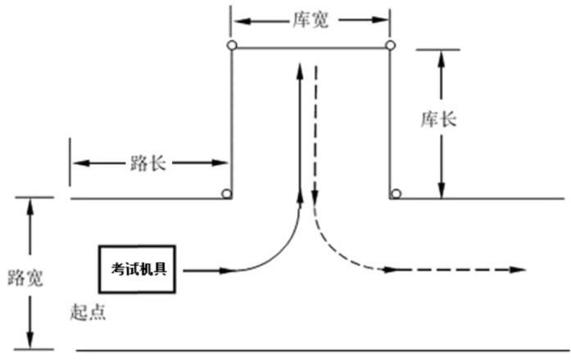
图例：○ 桩位；─ 边线；→ 前进线；-→ 倒车线。
2、考试内容
（1）按规定路线和操作要求完成驾驶的能力；
（2）对前、后、左、右空间位置判断的能力；
（3）对安全驾驶技能掌握的情况。
3、考试要求
手扶拖拉机运输机组采用单机牵引挂车进行考试，其他机型采用单机进行考试。考试机具从起点前进，一次转弯进机库，然后倒车转弯从另一侧驶出机库，停在指定位置。
4、合格标准
满足以下所有条件，成绩为合格。
（1）按规定路线、顺序行驶；
（2）机身未出边线；
（3）机身未碰擦桩杆；
（4）考试过程中发动机未熄火；
（5）遵守考试纪律。
（三）科目三“田间作业技能考试”
1、考试图形
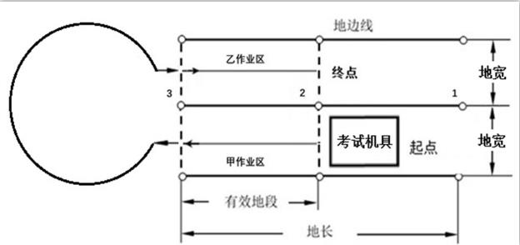
图例：○ 桩位；---- 地头线；─ 地边线；→ 前进线。
尺寸：
（1）地宽为机组宽加60厘米；
（2）地长为不小于40米；
（3）有效地段为不小于30米。
2、考试内容
（1）按照规定的行驶路线和操作要求行驶并正确升降农具或割台的能力；
（2）对地头掉头行驶作业的掌握情况；
（3）在作业过程中保持直线行驶的能力。
3、考试要求
联合收割机采用单机、其他机型采用单机挂接（牵引）农具进行考试。驾驶人在模拟作业场地，进行模拟作业考试。
考试机具从起点驶入甲作业区，在第2桩处正确降下农具或割台，直线行驶到第3桩处升起农具或割台，掉头进入乙作业区，在第3桩处正确降下农具或割台，直线行驶到第2桩处升起农具或割台，驶出乙作业区。
4、合格标准
满足以下所有条件，成绩为合格。
（1）按规定路线、顺序行驶；
（2）机身未出边线；
（3）机身未碰擦桩杆；
（4）升降农具或割台的位置与规定桩位所在地头线之间的偏差不超过50厘米；
（5）考试过程中发动机未熄火；
（6）守考试纪律。
（四）科目四“道路驾驶技能考试”
1、考试内容
（1）准备、起步、通过路口、通过信号灯、通过人行横道、变换车道、会车、超车、坡道行驶、定点停车等10个项目的安全驾驶技能；
（2）遵守交通法规情况；
（3）驾驶操作综合控制能力。
2、考试要求
轮式拖拉机运输机组、手扶拖拉机运输机组使用单机牵引挂车进行考试，轮式拖拉机、轮式联合收割机使用单机进行考试。
考试在当地公安交通管理部门批准（备案）的考试路段或满足规定考试条件的模拟道路上进行。拖拉机运输机组考试内容不少于8个项目，其他机型不少于6个项目。
3、合格标准
满足以下所有条件，成绩为合格。
（1）能正确检查仪表，气制动结构的拖拉机，在储气压力达到规定数值后再起步；
（2）起步时正确挂挡，解除驻车制动器或停车锁；
（3）平稳控制方向和行驶速度；
（4）双手不同时离开方向盘或转向手把；
（5）通过人行横道、变换车道、转弯、掉头时注意观察交通情况，不争道抢行，不违反路口行驶规定；
（6）行驶中不使用空挡滑行；
（7）合理选择路口转弯路线或掉头方式，把握转弯角度和转向时机；
（8）窄路会车时减速靠右行驶，会车困难时遵守让行规定；
（9）在指定位置停车，拉手制动或停车锁之前机组不溜动；
（10）坡道行驶平稳；
（11）行驶中正确使用各种灯光；
（12）发现危险情况能够及时采取应对措施；
（13）考试过程中发动机熄火不超过2次；
（14）遵守交通信号，听从考试员指令；
（15）遵守考试纪律。

